一．厂家参数的写入
- 安装RDworksV8的软件。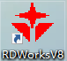

- 在通过USB线连接了ilaserPRO设备与电脑，确保关闭掉其他抢占com口的软件后，打开RDworksV8，点击左上角“文件”——“厂家设置”
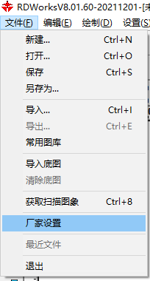
在弹出窗口中输入密码：rd8888即可进入厂家参数设置页面。

- 在厂家参数设置页面里，点击“读参数”，读取成功则说明软件与设备是一个连接成功的状态。接着点击“打开”，然后选择要添加的厂家参数，点击打开即可成功导入。
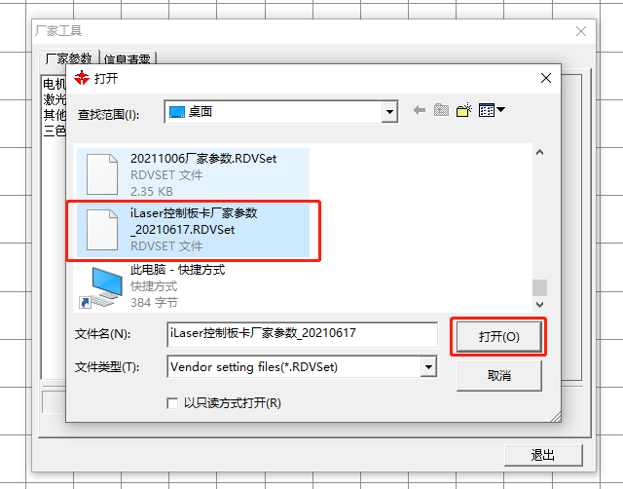
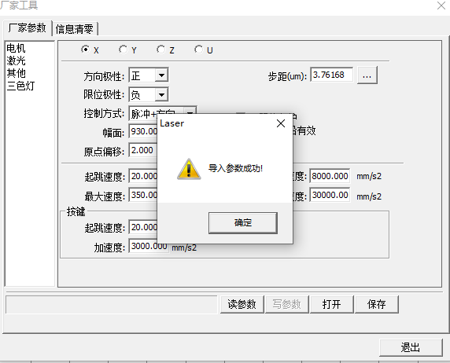

- 写入参数，在厂家参数导入成功后，还需要将该参数写入到设备控制器里，在“电机”选项里，分别选择X/Y/Z，然后点击“写参数”将参数写入。再在“激光”选项里，点击“写参数”将参数写入即可。
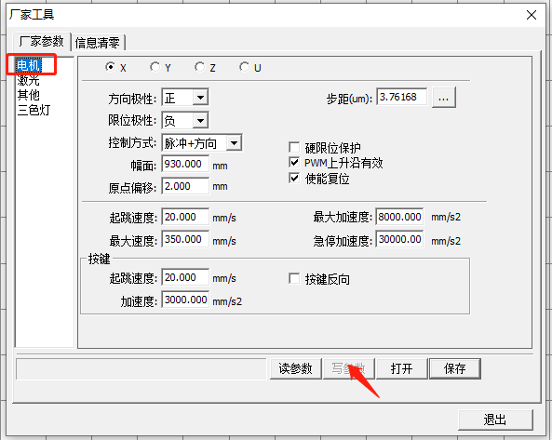
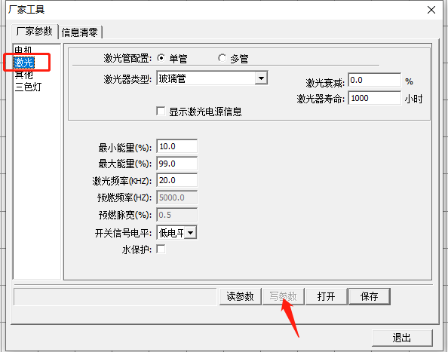

- 用户参数的写入
- 在软件右侧窗口内找到“用户”窗口，然后点击“打开”，选择并打开要写入的用户参数就可以完成用户参数的添加。
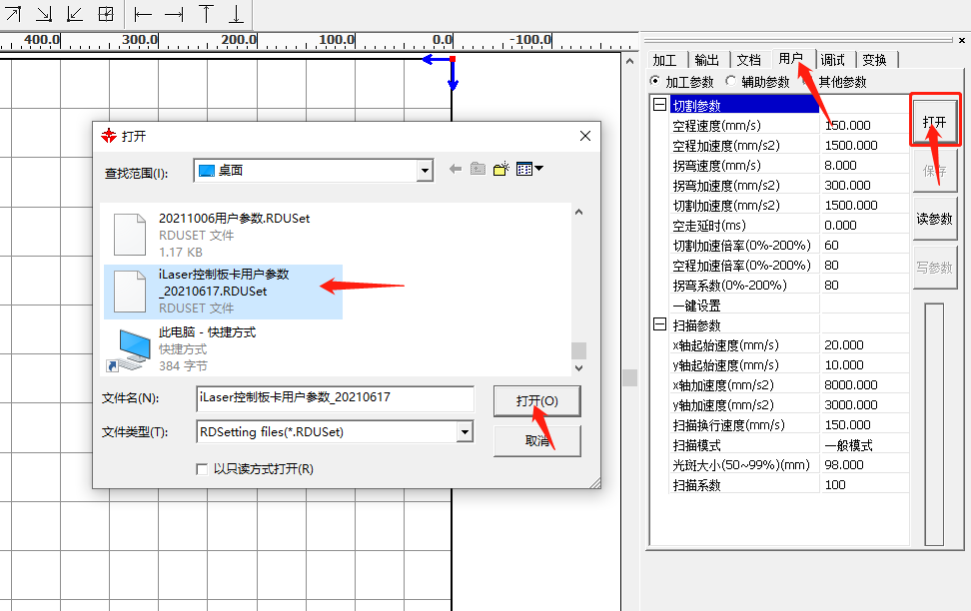

- 用户参数添加成功后，分别在“加工参数”、“辅助参数”和“其他参数”窗口里，点击“写参数”，即可将用户参数写入到设备控制板卡内。
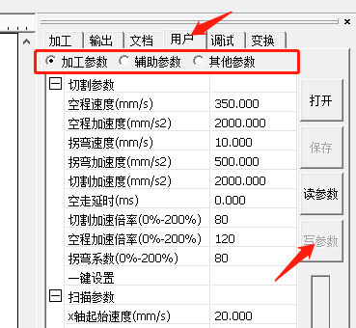

至此便完成了厂家参数和用户参数的添加和写入。

